Efecto del uso de un juez en línea sobre el tiempo de respuesta y la usabilidad percibida en estudiantes de programación
Sebastián Calvo Quesada, Anderson Martínez Abarca,
sebastian.calvoquesada@ucr.ac.cr, anderson.martinez@ucr.ac.cr

RESUMEN
Este estudio examina el efecto del uso de un juez en línea como herramienta de apoyo en la resolución de problemas de programación, en comparación con un entorno de desarrollo integrado (IDE). El experimento se llevó a cabo durante dos semestres académicos con grupos de estudiantes de un curso de la carrera de Computación. Originalmente participaron cinco grupos en el primer semestre y cuatro en el segundo semestre; tras eliminar estudiantes con respuestas incompletas y observaciones señaladas por el experto, la muestra quedó conformada por 35 estudiantes distribuidos en cinco grupos activos no veo esto tan importante para el resumen. Cada estudiante resolvió cuatro problemas, dos con cada herramienta, asignadas de forma aleatoria. Se ajustaron modelos lineales mixtos para analizar el tiempo de respuesta en minutos y la usabilidad percibida mediante la escala del Cuestionario de Usabilidad del Sistema SUS. Los resultados indican que la pregunta y el grupo son los factores más relevantes para el tiempo de respuesta, mientras que para la usabilidad se encontró una interacción significativa entre herramienta y grupo pero debe haber algo más.

PALABRAS CLAVE
juez en línea, IDE, modelos lineales mixtos, usabilidad, SUS, tiempo de respuesta

INTRODUCCIÓN
La enseñanza de la programación en el ámbito universitario plantea un reto constante: cómo diseñar entornos de práctica que favorezcan el aprendizaje sin imponer cargas innecesarias sobre el estudiante. Entre las herramientas disponibles para este fin, los entornos de desarrollo integrado (IDE) han sido tradicionalmente los más utilizados, al ofrecer un ambiente familiar y flexible para escribir y ejecutar código. Sin embargo, en los últimos años los jueces en línea han ganado relevancia como alternativa, al proporcionar retroalimentación automática e inmediata sobre la corrección de las soluciones planteadas por el estudiante.
A pesar de su creciente adopción, existe poca evidencia empírica sobre cómo el uso de un juez en línea afecta la experiencia del estudiante en comparación con el IDE, particularmente en términos del tiempo que invierte en resolver un problema y de la usabilidad que percibe de cada herramienta. Comprender estos efectos es relevante tanto para docentes que buscan incorporar nuevas herramientas en sus cursos, como para investigadores interesados en el diseño de entornos de aprendizaje efectivos.
La introducción está un poco pobre
El presente estudio busca responder dos preguntas: ¿el uso de un juez en línea implica un mayor tiempo de respuesta en comparación con el IDE al resolver problemas de programación?, y ¿existen diferencias en la usabilidad percibida entre ambas herramientas? Cuál es el objetivo Para ello se diseñó un experimento con estudiantes del curso Programación Paralela y Concurrente de la Universidad de Costa Rica, en el que cada participante resolvió problemas utilizando ambas herramientas bajo una asignación aleatoria, permitiendo comparar su desempeño y experiencia de uso en condiciones controladas. Esto es metodología
METODOLOGÍA
El estudio adoptó un diseño experimental con asignación aleatoria de herramientas. Los participantes fueron estudiantes matriculados en grupos del curso Programación Paralela y Concurrente durante dos semestres académicos consecutivos, denominados semestre a y semestre b. Originalmente el semestre a contaba con cinco grupos y el semestre b con cuatro; sin embargo, durante el proceso de depuración de datos se eliminaron todos los estudiantes que no completaron las cuatro preguntas del experimento, así como dos sujetos adicionales (s05 y s13) identificados mediante criterio experto como observaciones atípicas. Luego de esta limpieza, la muestra final quedó conformada por 35 estudiantes distribuidos en cinco grupos activos. En el primer semestre permanecieron los grupos 2 y 3, con 4 y 12 estudiantes respectivamente. En el semestre b permanecieron los grupos 4, 5 y 6, con 14, 3 y 2 estudiantes respectivamente. Podrían hacer una tabla con esto

PREGUNTAR SI ESTA TABLA VA EN RESULTADOS COMO UN ANÁLISIS DESCRIPTIVO O ES PARTE DE LA METODOLOGÍA
Tabla 1
Proceso de selección del modelo de tiempo de respuesta mediante eliminación secuencial (LRT)
Distribución de estudiantes por grupo y semestre
Semestre | Grupo | Número de Estudiantes
a | 2 | 4
a | 3 | 12
b | 4 | 14
b | 5 | 3
b | 6 | 2

Nota. LRT = estadístico de la prueba de razón de verosimilitud. gl = grados de libertad. AIC = diferencia en AIC respecto al modelo con la interacción incluida; valores negativos indican reducción del AIC al eliminar el término. La interacción Herramienta × Semestre fue descartada deficiente y no se incluye en la tabla.

Cada estudiante resolvió cuatro problemas de programación. Las herramientas fueron el entorno de desarrollo integrado (IDE, denotado I) y el juez en línea (J), además es importante mencionar que estas fueron asignadas aleatoriamente de modo que cada estudiante utilizó cada herramienta exactamente en dos problemas. Las combinaciones de secuencia observadas en la muestra final fueron: IIJJ, IJIJ, IJJI, JIIJ, JIJI y JJII, con entre cinco y siete estudiantes en cada patrón.
Para cada problema se registraron la hora de inicio y la hora de finalización, y se calculó el tiempo de respuesta en minutos. Al concluir cada problema, el estudiante completó el Cuestionario de Usabilidad del Sistema (SUS, siglas en inglés), cuya puntuación varía entre 0 y 100 puntos.
Para el análisis del tiempo de respuesta se ajustó un modelo lineal mixto con respuesta transformada logarítmicamente deben justificar. La especificación del modelo es:
$${log⁡(y}_{ijklm}) = β_{0} + α_{i} + τ_{j} + γ_{k} + ω_{l} + ε_{ijklm}$$
donde y es el tiempo de respuesta en minutos; $α_{i}$ es el efecto fijo de la herramienta (I o J), $τ_{j}$ es el efecto fijo de la pregunta (1 a 4), $γ_{k}$ es el efecto fijo del grupo académico, $ω_{l}$ es el intercepto aleatorio por estudiante y $ε$ es el error o es error o es residual. No pusieron las distribuciones
La selección de términos se realizó mediante eliminación secuencial hacia atrás, empleando la prueba de razón de verosimilitud (LRT, siglas en inglés) bajo distribución chi-cuadrado. Se evaluaron las interacciones entre herramienta y pregunta, herramienta y semestre y herramienta y grupo. Ninguna alcanzó significancia estadística. Dado que la información del semestre ya estaba capturada por el efecto de grupo, el semestre no aportó información adicional al modelo y fue descartado. El modelo final retuvo herramienta, pregunta y grupo como efectos fijos más el intercepto aleatorio por estudiante.
Para la usabilidad se aplicó una transformación potencia cúbica ($λ$ = 3) seleccionada mediante el procedimiento Box-Cox. La especificación del modelo de usabilidad es:
$${y^{3}}_{ijklm} = β_{0} + {(αγ)}_{ik} + τ_{j} + ω_{l} + ε_{ijklm}$$
donde y es la puntuación SUS; ${(αγ)}_{ik}$ es la interacción entre herramienta y grupo $τ_{j}$ es el efecto de la pregunta; $ω_{l}$ es el intercepto aleatorio por estudiante y $ε$ es el error residual.
La verificación de supuestos para ambos modelos se realizó gráficamente mediante gráfico cuantil-cuantil y diagrama de residuos contra valores ajustados, y formalmente mediante la prueba de Shapiro-Wilk y la prueba de Levene. Las comparaciones múltiples se efectuaron con el método de Tukey mediante medias marginales estimadas.
El análisis estadístico se realizó con el lenguaje R (R Core Team, 2024). Para el tratamiento y manipulación de datos se emplearon los paquetes readxl (Wickham y Bryan, 2023), dplyr (Wickham et al., 2023), lubridate (Grolemund y Wickham, 2011), hms (Müller, 2023) y tidyr (Wickham et al., 2023). Los modelos lineales mixtos se ajustaron con lme4 (Bates et al., 2015), y los supuestos se evaluaron con car (Fox y Weisberg, 2019) y lmtest (Zeileis y Hothorn, 2002). Las visualizaciones exploratorias se produjeron con lattice (Sarkar, 2008) y las comparaciones múltiples con emmeans (Lenth, 2024). Adicionalmente se utilizó el paquete MASS (Venables y Ripley, 2002) como dependencia de soporte.
RESULTADOS
Modelo de tiempo de respuesta
La verificación de supuestos del modelo fue satisfactoria. El gráfico cuantil-cuantil no evidenció desviaciones sistemáticas de la normalidad, resultado respaldado por la prueba de Shapiro-Wilk. De igual forma, la prueba de Levene no rechazó la homocedasticidad entre herramientas, con una probabilidad asociada de p = 0.117 (Ver Tabla 1 y Figuras 1 y 2 en Anexos).

No hay un solo gráfico para poder apreciar los datos, tanto las interacciones como la variabilidad
El proceso de selección partió de una especificación completa con tres interacciones. La interacción herramienta con la pregunta, la cual se eliminó primero. La interacción de la herramienta con el semestre fue descartada pues el semestre no aportó información adicional más allá de la ya capturada por los grupos. Además, la interacción entre la herramienta y grupo también se eliminó debido a que la probabilidad asociada a la prueba de la hipótesis de interacción es menor a 0.05 (Ver Tabla 1). El modelo final con efectos principales dio como resultado un AIC = 209,03.

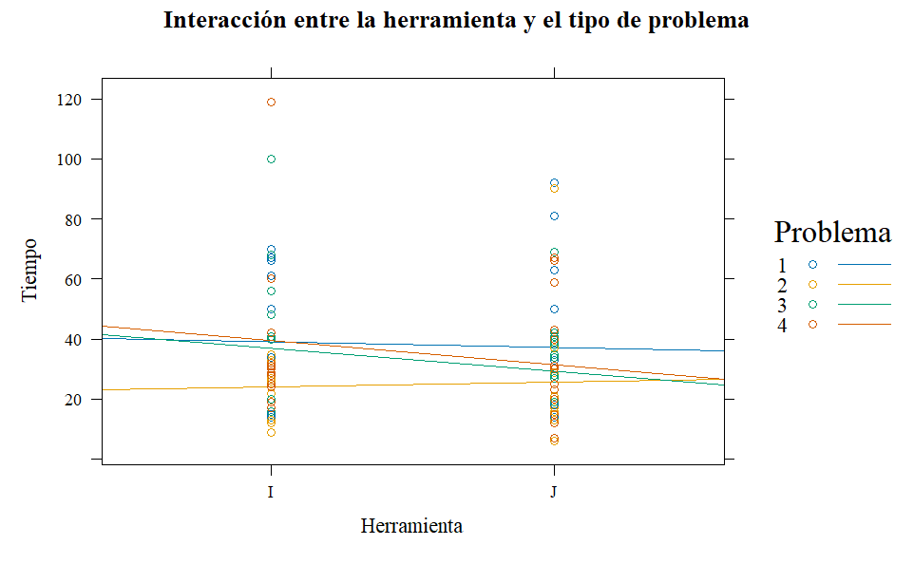
En el gráfico se interacción entre la herramienta y el tipo de problema, se observa cómo los 4 problemas tienen pendientes similares, exceptuando el problema 2. Sin embargo, esto puede ser causado por el punto que se puede ver en el punto más alto del gráfico.
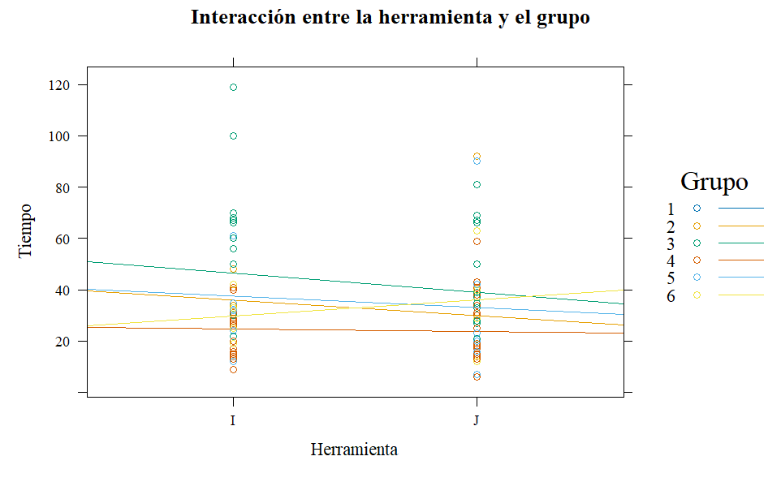
Para este gráfico sucede un comportamiento similar al del anterior gráfico, ya que de la misma manera los 6 grupos tienen pendientes similares, lo que nos confirmo lo visto en las pruebas realizadas para observar la significancia de las interacciones.

Tabla 1
Proceso de selección del modelo de tiempo de respuesta mediante eliminación secuencial (LRT)
Modelo de Tiempo de Respuesta
Efecto eliminado | LRT | gl | AIC | p
Herramienta × Pregunta | 0.93 | 3 | −5.08 | 0.819
Herramienta × Grupo | 0.3 | 3 | −5.63 | 0.961
Nota. LRT = estadístico de la prueba de razón de verosimilitud. gl = grados de libertad. AIC = diferencia en AIC respecto al modelo con la interacción incluida; valores negativos indican reducción del AIC al eliminar el término. La interacción Herramienta × Semestre fue descartada deficiente y no se incluye en la tabla.
En el modelo final, los tres efectos fijos mostraron resultados distintos en cuanto a su relevancia. El factor pregunta resultó el más influyente con una probabilidad asociada de 0.002, seguido del grupo académico con p < 0.001. La herramienta, por su parte, mostró una probabilidad de 0.051, sugiriendo una tendencia a tiempos ligeramente menores con el juez en línea, aunque sin alcanzar el nivel de significancia del 5% (Ver Tabla 2).
Tabla 2
Valores de las pruebas LRT, para cada factor
Modelo de tiempo de respuesta
Efecto | LRT | gl | p
Pregunta | 14.87 | 3 | 0.002
Grupo | 27.03 | 4 | < 0.001
Herramienta | 3.81 | 1 | 0.051
Nota. LRT = estadístico de la prueba de razón de verosimilitud. gl = grados de libertad. p = valor p asociado a la prueba.
De alguna forma decir que solo estas comparaciones fueron significativas y las otras no Las comparaciones múltiples entre preguntas revelaron que la pregunta 2 registró tiempos medios significativamente menores que la pregunta 1, con un intervalo de confianza del 95% que indica que el tiempo promedio de la pregunta 1 es entre un 21.4% y un 89.4% mayor que el de la pregunta 2 (Ver Tabla 3). Adicionalmente, la pregunta 2 también presentó tiempos significativamente menores que la pregunta 4. Las preguntas 3 y 4 no difirieron significativamente de la pregunta 1, ni la pregunta 3 respecto a la pregunta 2.
Tabla 3
Comparaciones de Tukey para el efecto de pregunta en el modelo de tiempo de respuesta
Modelo de Tiempo de Respuesta
Contraste | Estimación | IC 95% inf. | IC 95% sup.
Pregunta 1 vs 2 | 1.517 | 0.223 | 0.61
Pregunta 2 vs. 4 | 0.709 | 0.537 | 0.15
Nota. Las estimaciones y sus respectivos intervalos de confianza fueron exponenciados para representar razones de medias geométricas. IC = intervalo de confianza con ajuste de Tukey para comparaciones múltiples.

Modelo de usabilidad
El modelo inicial incluyó las tres interacciones. La interacción herramienta con semestre fue descartada debido a que la variabilidad entre semestres quedó completamente absorbida por el efecto de grupo, haciendo ambos efectos indistinguibles en los datos. La interacción herramienta y pregunta se eliminó por no resultar significativa (p = 0.925) (Tabla 5). La interacción herramienta con grupo se retuvo por su alta significancia (p < 0.001).
Tabla 5
Proceso de selección del modelo de usabilidad mediante eliminación secuencial (LRT)
Modelo de Usabilidad
Efecto eliminado | LRT | gl | AIC | p
Herramienta × Pregunta | 0.47 | 3 | 3863.3 | 0.925
Herramienta × Grupo | 20.59 | 4 | 3881.4 | < 0.001
Nota. LRT = estadístico de la prueba de razón de verosimilitud. gl = grados de libertad. AIC = diferencia en AIC respecto al modelo con la interacción incluida; valores negativos indican reducción del AIC al eliminar el término. La interacción Herramienta × Semestre fue descartada por rango deficiente y no se incluye en la tabla.
La interacción significativa entre herramienta y grupo indica que el efecto de la herramienta sobre la usabilidad percibida no es el mismo entre grupos, es decir, la diferencia entre el juez en línea y el IDE depende del grupo que se consideré. Por otro lado, no se encontraron diferencias significativas en la usabilidad según la pregunta resuelta (p = 0.09) (Ver Tabla 6).
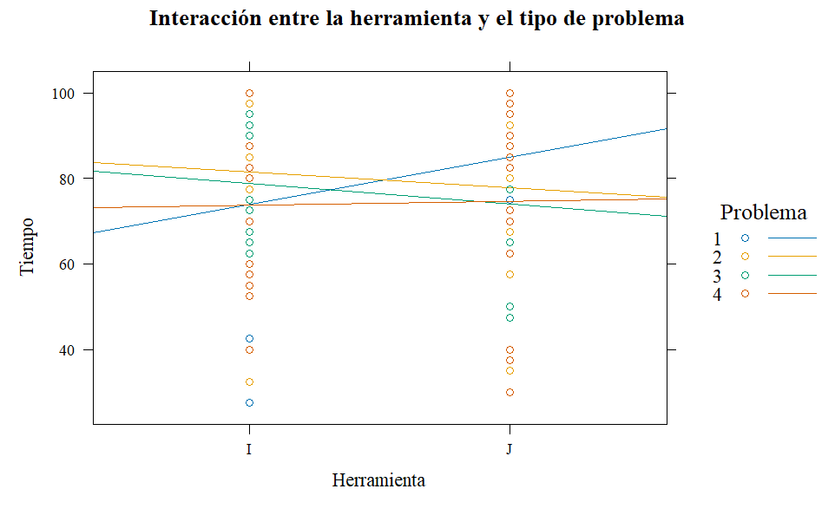
En el gráfico anterior se aprecia como los problemas tienen pendientes similares, solo hay una excepción que es la pendiente del problema 1. Sin embargo, el resto de los problemas si tiene un comportamiento similar, por lo que nos da una sospecha de que no haya interacción entre la herramienta y grupo, lo cual se confirma con las pruebas LRT realizadas.

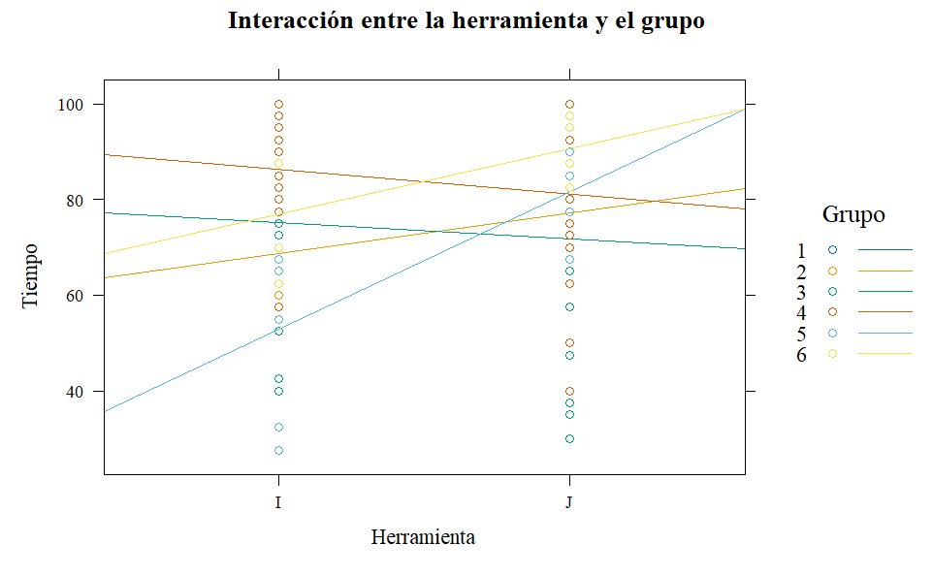
Para este gráfico se puede notar como las pendientes de los grupos son muy distintas entre sí, por lo que se espera una interacción entre la herramienta y el grupo, lo cual se confirma con la prueba realizada.
Tabla 6
Valores de las pruebas LRT, para cada factor
Modelo de Usabilidad
Efecto eliminado | LRT | gl | AIC | p
Pregunta | 6.39 | 3 | 3863.7 | 0.09
Herramienta × Grupo | 20.67 | 4 | 3881.4 | < 0.001
Nota. LRT = estadístico de la prueba de razón de verosimilitud. gl = grados de libertad. AIC = valor del criterio de información de Akaike del modelo correspondiente.
El análisis de medias marginales estimadas reveló los contrastes entre herramientas para cada grupo (Ver Tabla 7). Únicamente el grupo 5 mostró una diferencia estadísticamente significativa (p < 0.001), con el juez en línea recibiendo puntuaciones SUS considerablemente menores que el IDE. Los grupos 2, 3, 4 y 6 no presentaron diferencias significativas entre herramientas (p > 0.05).
Tabla 7
Contrastes herramienta I − J por grupo académico en el modelo de usabilidad (escala cúbica)
Modelo de Usabilidad
Grupo | Diferencia | EE | gl | t | p
2 | −95 207 | 95 600 | 97 | −1.00 | 0.322
3 | 48 171 | 53 700 | 97 | 0.90 | 0.372
4 | 83 878 | 49 900 | 97 | 1.68 | 0.096
5 | −399 987 | 109 000 | 97 | −3.68 | 0.0004
6 | −230 011 | 133 000 | 97 | −1.73 | 0.088
Nota. EE = error estándar. gl = grados de libertad. Las estimaciones corresponden a diferencias en escala cúbica dado que el modelo fue ajustado sobre la variable SUS transformada (SUS³).
Los supuestos del modelo de usabilidad también se cumplieron: la prueba de Shapiro-Wilk no rechazó la normalidad de los residuos transformados con una probabilidad mayor a 0.05 (Ver tabla 2 en anexos), y la prueba de Levene no rechazó la hipótesis de homocedasticidad, por lo que se asume el cumplimiento de este supuesto (Ver tabla 2 en anexos).

CONCLUSIONES
Los resultados de este estudio indican que el tipo de herramienta empleada no determina por sí solo el tiempo que los estudiantes invierten en resolver un problema de programación. El efecto de la herramienta sobre el tiempo fue marginal (p = 0,051) y no alcanzó significancia estadística convencional, lo que sugiere que ambas herramientas son comparables en términos de la carga temporal que imponen al estudiante.
El factor con mayor incidencia sobre el tiempo de respuesta fue la pregunta específica, con la pregunta 2 registrando tiempos significativamente menores que la pregunta 1. El grupo académico también resultó relevante, con diferencias especialmente marcadas entre los grupos 3 y 4, lo que podría reflejar diferencias en la experiencia previa o en el ritmo de avance de cada grupo.
En cuanto a la usabilidad percibida, no se encontró un efecto global de la herramienta, sino una interacción significativa con el grupo. Únicamente el grupo 5 mostró una diferencia estadísticamente significativa, donde el juez en línea fue percibido como menos usable que el IDE, reflejado en puntuaciones SUS considerablemente más bajas. Esta heterogeneidad entre grupos sugiere que la experiencia de uso depende fuertemente del contexto, posiblemente de la exposición previa a este tipo de plataformas.
Desde una perspectiva práctica, los resultados sobre el tiempo de respuesta son alentadores para la incorporación del juez en línea en cursos de programación, ya que no penaliza el tiempo de manera generalizada. Sin embargo, los hallazgos en usabilidad sugieren que su adopción debe ir acompañada de instrucción explícita sobre su uso, con especial atención a los grupos con menor familiaridad con la plataforma, donde la experiencia de uso puede verse afectada negativamente.

Falta contrastar con teoría y otros autores

BIBLIOGRAFÍA
Bates, D., Mächler, M., Bolker, B. y Walker, S. (2015). Fitting linear mixed-effects models using lme4. Journal of Statistical Software, 67(1), 1–48. https://doi.org/10.18637/jss.v067.i01
Fox, J. y Weisberg, S. (2019). An R companion to applied regression (3.ª ed.). Sage. https://socialsciences.mcmaster.ca/jfox/Books/Companion/
Grolemund, G. y Wickham, H. (2011). Dates and times made easy with lubridate. Journal of Statistical Software, 40(3), 1–25. https://www.jstatsoft.org/v40/i03/
Lenth, R. V. (2024). emmeans: Estimated marginal means, aka least-squares means (R package version 1.10.1). https://CRAN.R-project.org/package=emmeans
Müller, K. (2023). hms: Pretty time of day (R package version 1.1.3). https://CRAN.R-project.org/package=hms
R Core Team. (2024). R: A language and environment for statistical computing. R Foundation for Statistical Computing. https://www.R-project.org/
Sarkar, D. (2008). Lattice: Multivariate data visualization with R. Springer. https://lmdvr.r-forge.r-project.org
Venables, W. N. y Ripley, B. D. (2002). Modern applied statistics with S (4.ª ed.). Springer. https://www.stats.ox.ac.uk/pub/MASS4/
Wickham, H. y Bryan, J. (2023). readxl: Read Excel files (R package version 1.4.3). https://CRAN.R-project.org/package=readxl
Wickham, H., François, R., Henry, L., Müller, K. y Vaughan, D. (2023). dplyr: A grammar of data manipulation (R package version 1.1.4). https://CRAN.R-project.org/package=dplyr
Wickham, H., Vaughan, D. y Girlich, M. (2023). tidyr: Tidy messy data (R package version 1.3.0). https://CRAN.R-project.org/package=tidyr
Zeileis, A. y Hothorn, T. (2002). Diagnostic checking in regression relationships. R News, 2(3), 7–10. https://CRAN.R-project.org/doc/Rnews/

ANEXOS
Figura 1
residuales para el modelo del tiempo de respuesta entre problemas
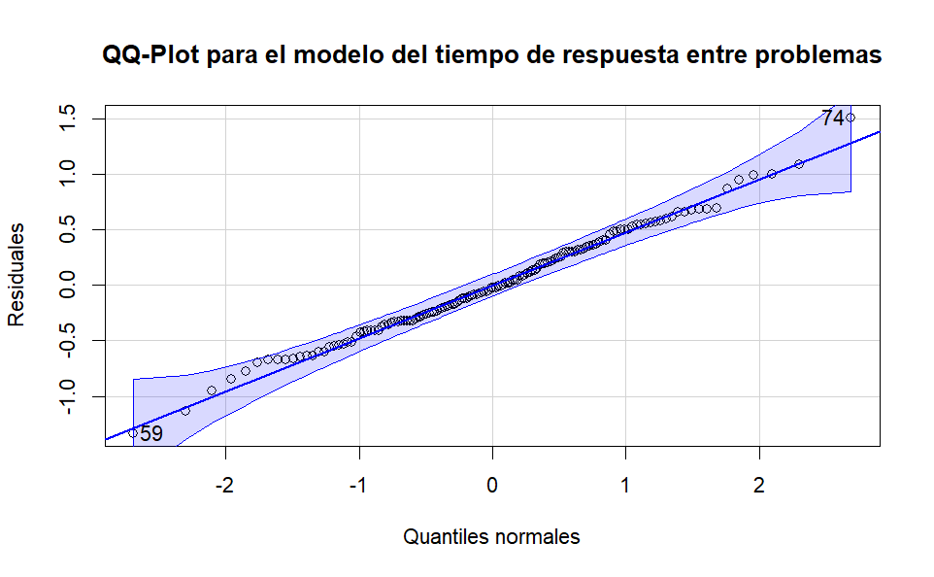
Nota. Los puntos representan los residuales del modelo final de tiempo de respuesta. Las observaciones 59 y 74 corresponden a los casos más alejados de la línea de referencia.
Figura 2
residuales contra los valores ajustados para el tiempo de respuesta entre problemas
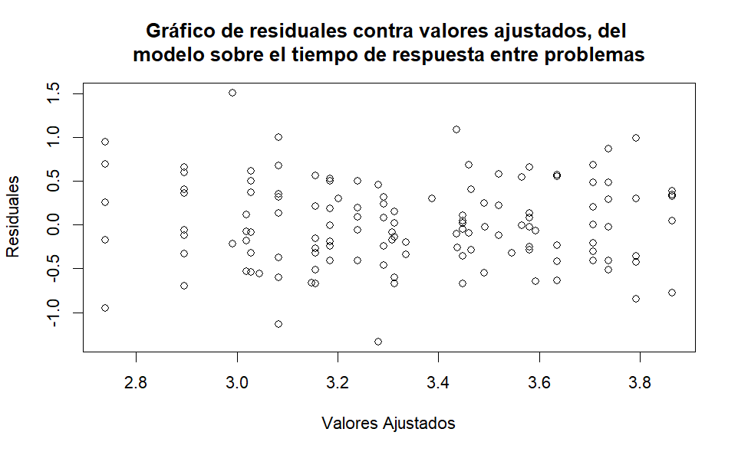
Nota. Los valores ajustados y residuales corresponden al modelo final de tiempo de respuesta ajustado sobre la transformación logarítmica del tiempo en minutos.
Tabla 1
Resultados de las pruebas de verificación de supuestos para el modelo de tiempo de respuesta
Prueba | Estadístico | p
Levene (Tiempo) | F = 2.49 | 0.117
Shapiro-Wilk (Tiempo) | W = 0.994 | 0.813
Nota. Levene = prueba de homocedasticidad entre herramientas. Shapiro-Wilk = prueba de normalidad de los residuos del modelo. gl = grados de libertad. Un valor p > 0.05 indica no rechazo del supuesto evaluado.
Figura 3
Residuales para el modelo de usabilidad de las herramientas
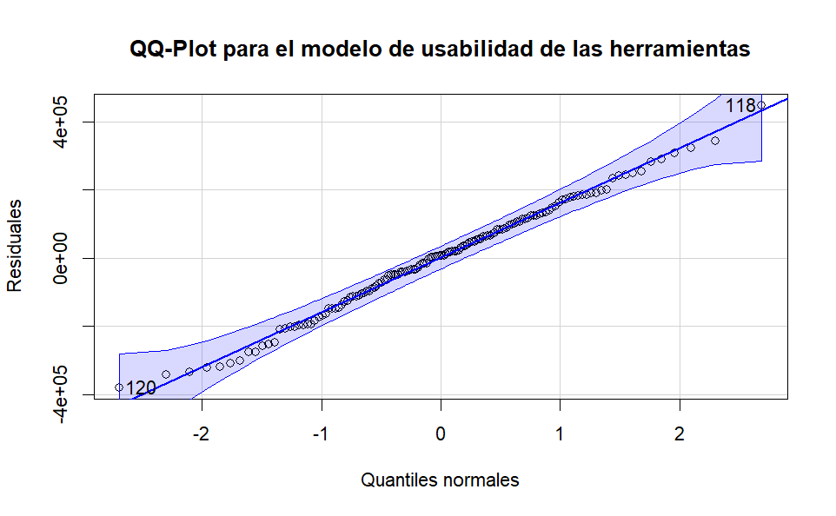
Nota. Los puntos representan los residuales del modelo final de usabilidad ajustado sobre la transformación cúbica de la puntuación SUS. Las observaciones 118 y 120 corresponden a los casos más alejados de la línea de referencia.
Figura 4
Residuales contra los valores ajustados para el modelo de usabilidad de las herramientas
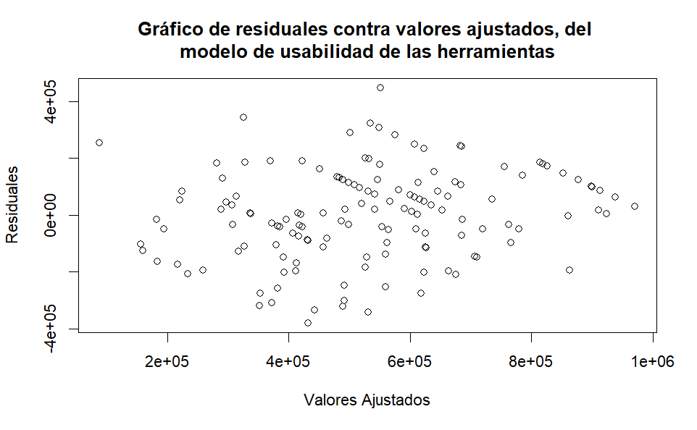
Nota. Los valores ajustados y residuales corresponden al modelo final de usabilidad ajustado sobre la transformación cúbica de la puntuación SUS.
Tabla 2
Resultados de las pruebas de verificación de supuestos el modelo de usabilidad
Prueba | Estadístico | p
Levene (Usabilidad) | F = 0.78 | 0.378
Shapiro-Wilk (Usabilidad) | W = 0.995 | 0.891
Nota. Levene = prueba de homocedasticidad entre herramientas. Shapiro-Wilk = prueba de normalidad de los residuos del modelo. gl = grados de libertad. Un valor p > 0.05 indica no rechazo del supuesto evaluado.

Figura 5
Esquema del diseño del experimento
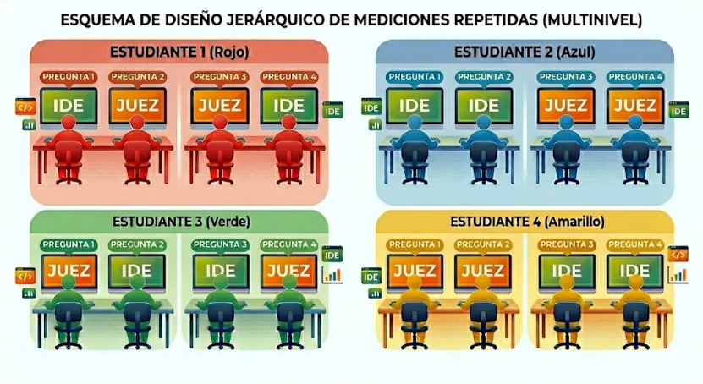
Nota. La diferenciación por color tiene fines ilustrativos y permite identificar las observaciones de un mismo estudiante a través de las cuatro preguntas.

